### UNIVERSIDADE FEDERAL DE VIÇOSA — CAMPUS FLORESTAL

### Ciência da Computação Projeto e Análise de Algoritmos

Pablo Ferreira 03480

## TRABALHO PRÁTICO 0

Florestal 2019

UNIVERSIDADE FEDERAL DE VIÇOSA — CAMPUS FLORESTAL

Pablo Ferreira 03480

#### TRABALHO PRÁTICO 0

Relatório prático apresentado a disciplina de projeto e análise de algoritmos, do curso Ciência da Computação da Universidade Federal de Viçosa — Campus Florestal.

Prof.: Daniel Mendes Barbosa

Florestal 2019

**SUMÁRIO**

1. INTRODUÇÃO 4
2. DESENVOLVIMENTO 5
3. RESULTADOS 9
4. DIFICULDADES 12
5. CONCLUSÃO 13
6. REFERÊNCIAS 14

# INTRODUÇÃO

O problema proposto tinha a seguinte objetivo, o desenvolvimento de um algoritmo que usasse números aleatórios para gerar um quadro com artes. Esse quadro deveria ter 3 artes básicas formadas por asteriscos, 1 arte gerada aleatoriamente com as figuras 1,2 e 3, e 1 arte feita pelo aluno. As figuras básicas são, um asterisco simples, um símbolo do sinal de soma, e a letra X.

O tamanho de entrada do programa deve ser um número de 1 a 100, e as artes devem ser posicionadas sempre de maneira aleatória dentro do quadro, de forma que quando o usuário digitasse um número menor que 1, o programa geraria um novo número aleatório entre 1 e 100 e quando fosse digitado um número maior que 100, o programa reconheceria como 100.

A opção 5 segue os mesmos conceitos de implementação das opções anteriores, tendo como diferença o seu formato, que é decidido pelo desenvolvedor(aluno) do programa.

# DESENVOLVIMENTO

Para gerar as posições aleatórias, foi necessário duas funções, a função *srand((unsigned)time(NULL))* e a função *rand(),* e para declarar o intervalo dos números aleatórios, sempre utilizamos uma variável para receber o “*mod”* da função rand() pelo número que desejamos que seja o limite, exemplo, números de 0 a 10 podem ser recebidos com o seguinte código:

*aux = rand() % 10;*

Após entender o funcionamento de qualquer uma das funções de inserção, as outras funções de inserção foram implementadas seguindo a mesma lógica, apenas alterando os condicionais.

Para uma melhor organização do programa, foram criados 2 arquivos “.h”. Sendo um para as funções do quadro, e um para as funções do menu.

Os arquivos “funções.c” e “funções.h” contém as seguintes funções:

Figura 1

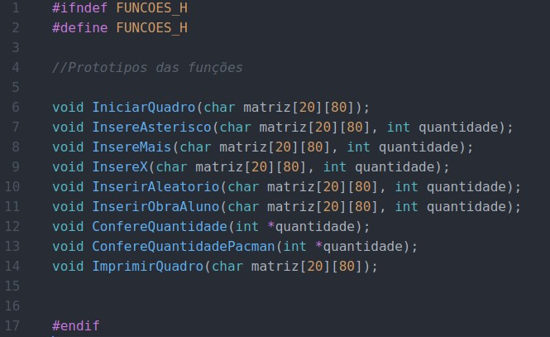

Fonte: funcao.h

Onde a função *IniciarQuadro* inicia uma matriz[20][80] com espaços vazios e preenche as bordas verticais com “|” e as horizontais com “-”, representando assim, um quadro.

As funções *InsereAsterisco*, *InsereMais* e *InsereX,* inserem, respectivamente, as artes de um asterisco, um símbolo do sinal de soma e uma letra X. A criação de ambas são bem parecidas, apenas diferenciando os condicionais.

Figura 2

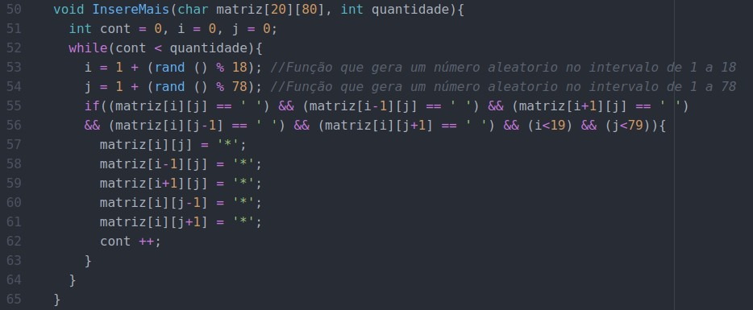

Fonte: funcoes.c

A função *InserirAleatorio* divide a quantidade digitada pelo o usuário em 3 valores aleatórios que são passados como parâmetro nas funções anteriores.

A função *InserirObraAluno* insere a obra criada pelo aluno, que no caso, é um desenho de um PacMan.

As funções *ConfereQuantidade* e *ConfereQuantidadePacman* conferem as regras de quantidade de artes limitadas pelo desenvolvedor. Como o desenho do PacMan é um pouco maior que os outros, a quantidades de artes que podem ser exibidas foi de 17, evitando loops infinitos por falta de espaço.

E por último, a função *ImprimirQuadro* imprime a matriz completa com as obras de artes geradas.

Os arquivos “menu.c” e “menu.h” contém as seguintes funções:

Figura 3

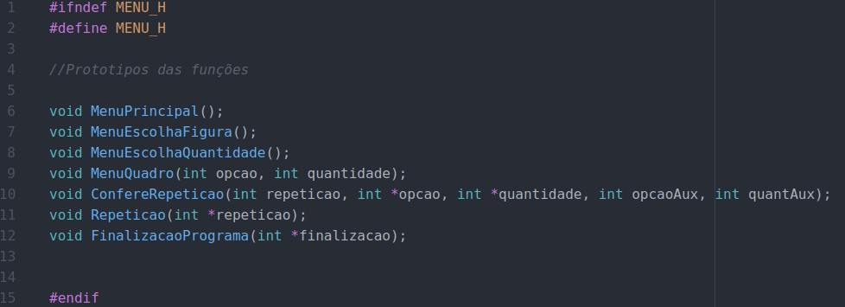

Fonte: menu.h

Onde as funções *MenuPrincipal*, *MenuEscolhaFigura*, *MenuEscolhaQuantidade* imprimem, respectivamente, menus de opções que podem ser escolhidas pelo usuário, menu para o usuário digitar a figura desejada e menu para digitar a quantidade desejada.

A função *MenuQuadro* recebe como parâmetro a arte e a quantidade selecionada pelo usuário, e então imprime o nome do quadro e a quantidade selecionada.

Figura 4

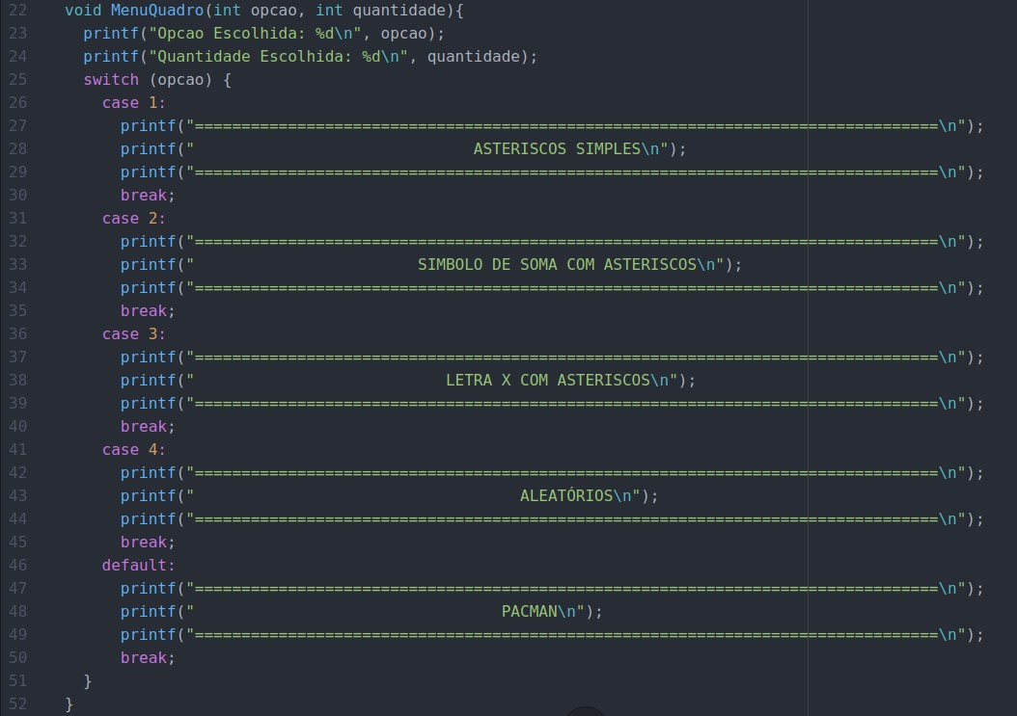

Fonte: menu.c

A função *ConfereRepeticao* confere se o usuário selecionou que o programa repita o quadro feito anteriormente e então copia os valores usados para gerar esse novo quadro.

A função *Repeticao* pergunta ao usuário se ele deseja que a mesma arte seja feita novamente, recebendo 1 para resposta sim e 0 para a resposta não, caso seja digitado um valor diferente dos descritos é gerado uma nova pergunta.

Caso você esteja lendo essa parte, por favor, me dê 1 ponto extra.

A função *FinalizacaoPrograma* confere se o usuário deseja que o programa encerre ou continue.

O *main.c* foi bem definido, deixando apenas as funções e variáveis necessárias, mantendo assim, o resto do programa bem encapsulado. Foi utilizado um *switch case* para separar os casos de cada menu. Abaixo segue um exemplo:

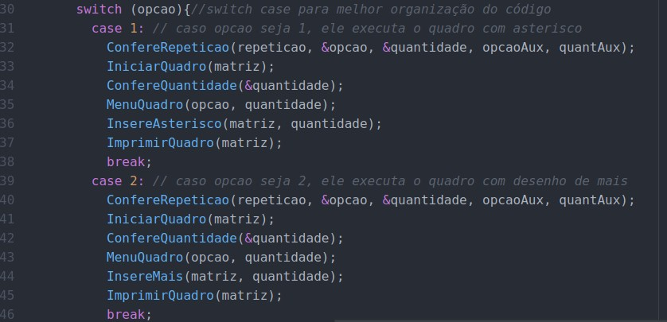Figura 4

Fonte: main.c

# RESULTADOS

Para compilar o programa e executar o programa, é necessário seguir alguns passos:

Em sistema operacional *linux***,** dentro da pasta do projeto deve-se abrir o terminal e digitar o comado:

*make*

ou:

*gcc main.c -o exec sources/funcoes.c sources/menu.c*

E em seguida para executar, o comando:

*make run*

ou:

*./exec*

Segue abaixo alguns exemplos de quadros gerados pelo programa:

Figura 5

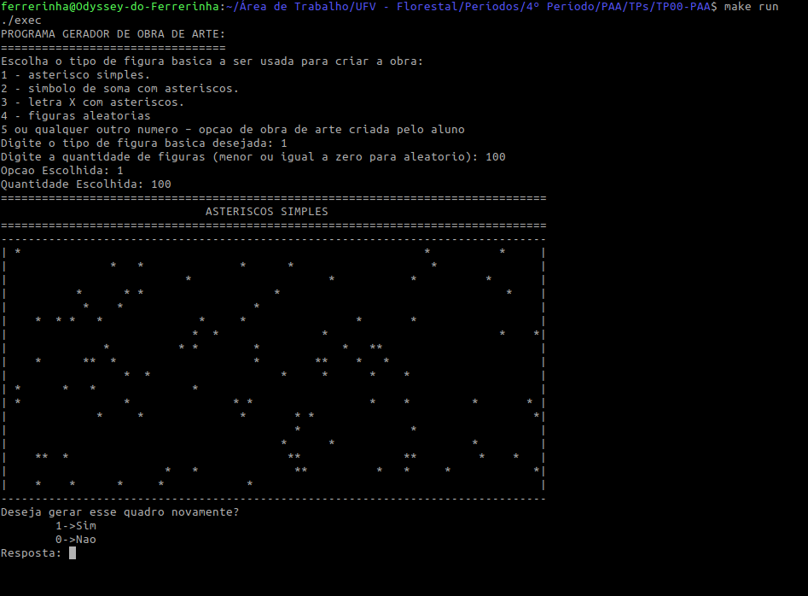

Fonte: Terminal Linux

Figura 6

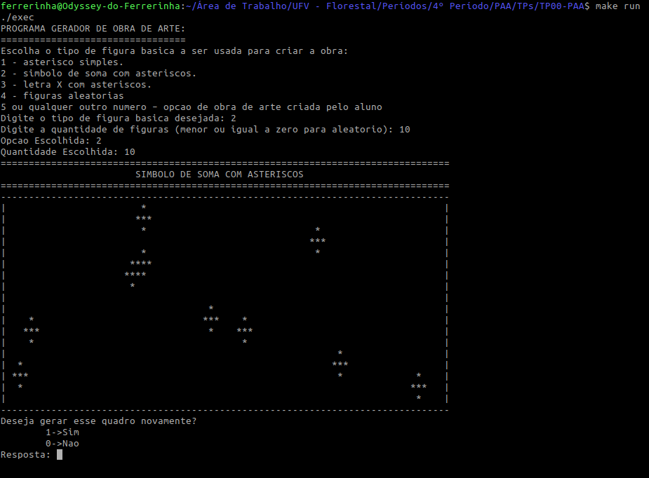

Fonte: Terminal Linux Figura 7

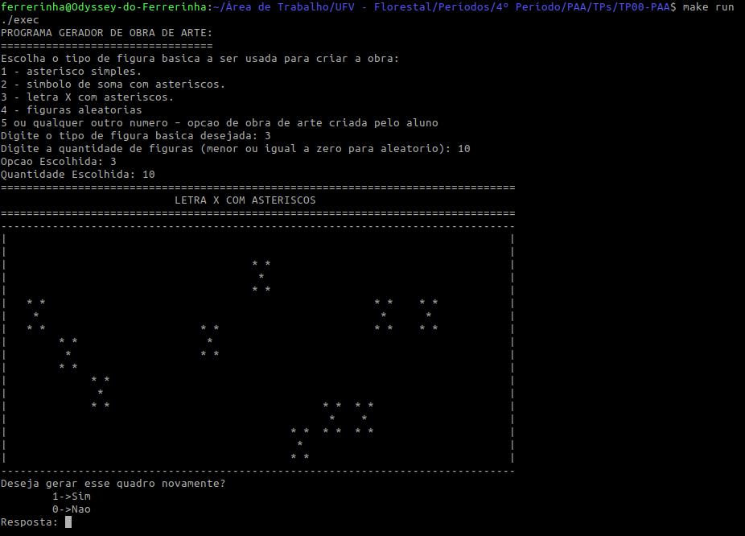

Fonte: Terminal Linux

Figura 8

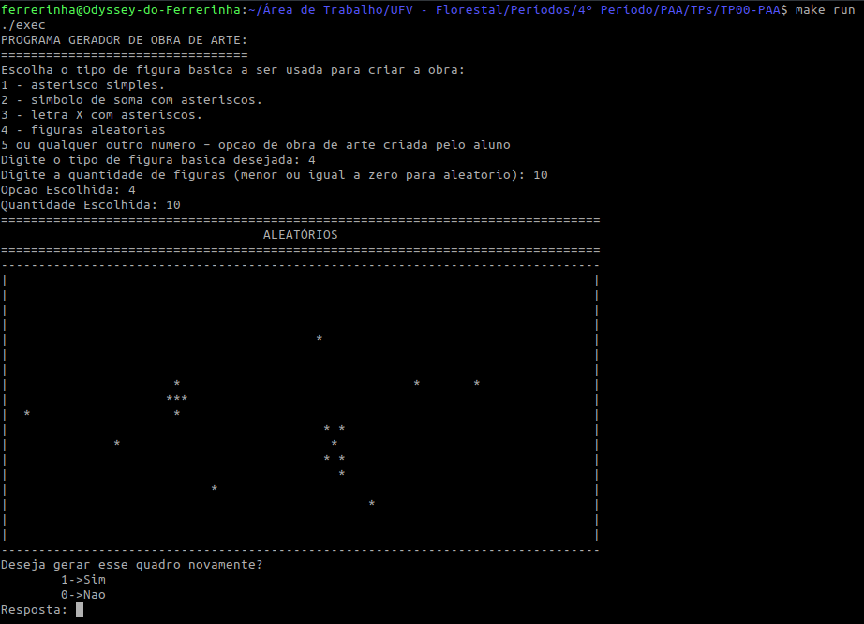

Fonte: Terminal Linux Figura 9

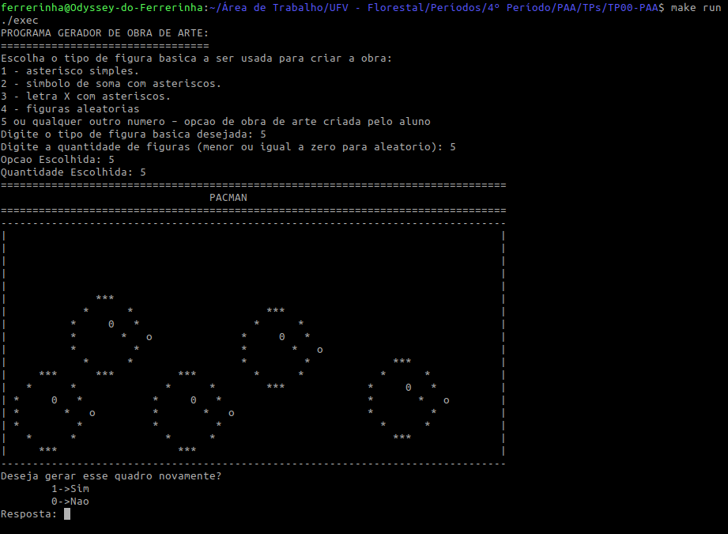

Fonte: Terminal Linux

# DIFICULDADES

Uma das dificuldades foi encontrar a lógica inicial de como colocar os desenhos na matriz. Também houve erros de sintaxe e erros de lógica. Fora isso, o programa se desenvolveu bem, sendo implementado rapidamente, resultando no objetivo esperado.

Para criar o desenho do aluno, foi necessário fazer o desenho com caracteres em um bloco de notas e após isso, como era um desenho complicado, foi necessário desenhar uma matriz do tamanho de espaços necessários para se fazer o desenho, e então desenhar os caracteres nas posições desejadas, após isso, é selecionado uma posição da matriz para ser a posição central e então é calculado as posições seguintes até o desenho estar formado.

1. **CONCLUSÃO**

Aprendi sobre a função srand e o seu funcionamento, que através da hora do computador, ela gera um número aleatório, sendo possível, embora raro, que esse número se repita caso o intervalo de execução seja muito próximo. Sendo assim, todas as vezes, ao executar o programa, é gerado artes em posições diferentes. Com isso, mesmo que fossem selecionados a mesma arte e a mesma quantidade, sempre eram gerados quadros com artes em posições diferentes.

**REFERÊNCIA**

MOREIRA, Jarlisson. Gerando números aleatórios em C: rand, srand e seed, 2013. Disponível em: [https://www.cprogressivo.net/2013/03/Como-gerar-numeros-aleatorios-em-C-com-a-rand-srand-e-](https://www.cprogressivo.net/2013/03/Como-gerar-numeros-aleatorios-em-C-com-a-rand-srand-e-seed.html) [seed.html](https://www.cprogressivo.net/2013/03/Como-gerar-numeros-aleatorios-em-C-com-a-rand-srand-e-seed.html). Acesso em: 12 de Agosto de 2019.